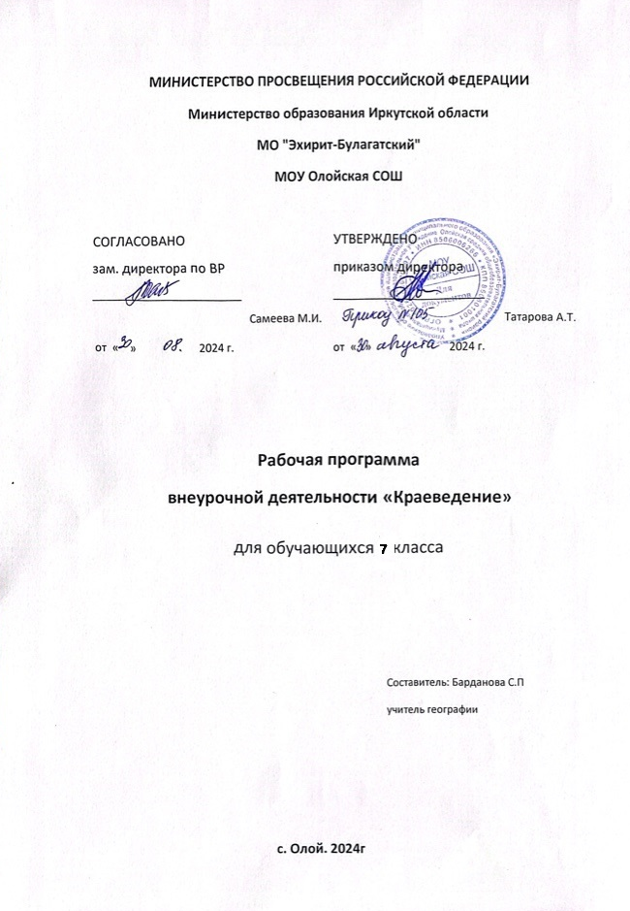

Пояснительная записка

Программа курса «Краеведение » составлена для работы с учениками 7 класса и направлена на социокультурную адаптацию, на формирование гражданской позиции и духовно-нравственных ценностей обучающихся. В основе программы - развитие личности ребенка посредством знакомства с историей родного края.
Краеведение является актуальной т.к. занимается решением важной проблемы – воспитанием юных патриотов своей Родины. Каждый человек связан с прошлым, настоящим и будущим своей страны, поэтому необходимо хорошо знать свои истоки, культуру, обычаи.
Изучение родного края необходимо в начальной школе, так как именно в этом возрасте закладываются основные качества личности.
Краеведение – благодатная почва, позволяющая воспитывать у детей любовь к родному краю, Отечеству. Изучение краеведения даёт возможность привлечь учащихся к охране и бережному, уважительному отношению к памятникам истории и культуры, которые находятся непосредственно на территории нашего города, района. Краеведение является эффективным способом вовлечения школьников в научный процесс на самой ранней стадии развития.
Отличительными особенностями программы являются ее результативность и доступность, простота в использовании.
Основными критериями отбора материала при составлении программы является его культурная значимость в жизни района, актуальность, воспитательная ценность.

Цель программы: пробуждение у школьников интереса к истории и культуре своего народа, обогащение духовного мира, формирование нравственных и патриотических чувств.

Задачи программы:
Образовательные:
формировать представления о краеведении, как о предмете исторического и культурного развития общества;
приобретать знания о истории родного края, населении, быте, культуре, обычаях и традициях своего народа;
Воспитательные:
сформировать уважительное, бережное отношения к историческому наследию своего края, культуре, сохранению традиций региона;
воспитать в ребенке лучшие духовно-нравственные качества: любовь к людям, стремление к добрым поступкам, чистым помыслам и чувствам;
воспитывать такие личностные качества как доброта, честность, взаимопомощь.
Развивающие:
развивать нравственные и эстетические чувства;
развивать творческие способности, научно-исследовательские умения.

Обязательным требованием достижения поставленных задач является соблюдение следующих принципов:
системность и последовательность занятий: обеспечение преемственности обучения;
научность: соблюдение логики изложения материала включающего современные научные знания;
доступность: от легкого к трудному, от простого к сложному, от неизвестного к известному, использование методов соответствующих данному возрасту детей и их развитию;
наглядность: использование наглядных пособий, иллюстраций, авторских работ, дополнительной научной и справочной литературы, ИКТ;
деятельностный подход: использование проблемного материала, постановка проблемы, поиск решения проблемы с учителем и самостоятельно;
активность и сознательность: понимаются цели и задачи учеником, ученик обучается самоанализу и самооценке, думает и действует самостоятельно, умение опираться не на авторитет учителя, а на доказательства и логику мышления;
прочность знаний (завершённость обучения): завершение каждой темы итоговым занятием, призванным закрепить полученные знания и навыки, и подготовить учащихся к восприятию материала следующей темы, применение технологии сравнения, сопоставления, противопоставления;

Условия реализации программы
Программа «Краеведение» составлена для учащихся 7 класса и рассчитана на 1 год обучения. Занятия проводятся 1 раз в неделю по 1 часу, всего 34 часа в год.
Программа позволяет дать учащимся базовые знания для дальнейшей краеведческой работы, заинтересовать школьников в исследовании родного края, вооружить ребят системой прочных знаний, привить им краеведческие навыки. Материал отбирается от простого к сложному, границы краеведческих исследо-ваний постепенно расширяются по мере овладения школьниками навыками краеведческой деятельности.
Методы работы:
Обучение по программе осуществляется в виде теоретических и практических занятий с учащимися. Занятия могут проводиться в различных формах: исследование, экскурсии, работа в группах, дискуссии, путешествия, беседы, викторины, встречи с интересными людьми, конкурсы, выставки, походы с осмотром краеведческих объектов.
Объекты изучения:
История: история своей семьи, история населенных пунктов, географических объектов, происхождение названий населенных пунктов и географических объектов.
Хозяйство: промышленные предприятия; предприятия, производящие сельскохозяйственную продукцию; служба благоустройства; виды транспорта.
Население: национальный состав населения; отношение к окружающей природной среде; труд людей в городе и селе;
Культура: народные промыслы; произведение профессионального искусства; писатели и художники, памятники архитектуры, достопримечательности.
Ожидаемый результат:
рост познавательной активности у ребят;
увеличение числа школьников, занимающихся исследовательской, поисковой работой.
формирование у учащихся эстетического, творческого подхода к оформлению материалов;
развитие наблюдательности, зрительной памяти, воображения, ассоциативного мышления.
Повышение уровня обученности школьников и качества знаний в области истории, культурологи.

Личностные результаты:
готовность и способность к саморазвитию и самообучению,
достаточно высокий уровень учебной мотивации, самоконтроля и самооценки;
личностные качества, позволяющие успешно осуществлять учебную деятельность и взаимодействие с ее участниками.
формирование основ российской гражданской идентичности, воспитание чувства гордости за достижения своих земляков;
воспитание уважительного отношения к своей станице, ее истории, любви к родному краю, своей семье, гуманного отношения, толерантности к людям, независимо от возраста, национальности, вероисповедания;
понимание роли человека в обществе, принятие норм нравственного поведения в природе, обществе, правильного взаимодействия со взрослыми и сверстниками;

Предметные результаты обучения нацелены на решение, прежде всего, образовательных задач:
осознание целостности окружающего мира, расширение знаний о разных его сторонах и объектах;
расширение кругозора и культурного опыта школьника, формирование умения воспринимать мир не только рационально, но и образно.

Методика оценивания результатов обучения учащихся.
Для текущего контроля используются кроссворды, коллективные и индивидуальные формы практической работы.
Итоговый контроль за освоением материала курса осуществляется в виде творческих выступлений учащихся, участие в итоговых уроках – конкурсах.

КАЛЕНДАРНО - ТЕМАТИЧЕСКОЕ ПЛАНИРОВАНИЕ
Количество часов: 34 часа (1 час в неделю)

№ урока | Тема | Примерное содержание
1 | Введение в предмет. | Что изучает краеведение. Источники краеведческих знаний: карта как источник информации и другие источники. История изучения края. Вклад выдающихся ученых в исследования края.
2-3 | Наш край на карте России | Территория и географическое положение Иркутской области. Знакомство с картой района, границы, история образования. Изучение местной топонимики, составление кратких сообщений, сбор материалов.
4-5 | Иркутский острог. | Схема острога, стены и башни. Первые каменные здания. Работа с картой. Коренное население
6-8 | Иркутск в 18 веке | Иркутская губерния, купеческие династии, каменное строительство
9-12 | Иркутск в 19 веке | Российско- американская компания, казачество, декабристы,
13-14 | Памятные даты и события в истории родного города. | Путешествие по карте города.
15 | Иркутск в начале 20 века | Строительство КБЖД, революция в Иркутске
16-18 | Иркутская ГЭС | Строительство ГЭС, и других промышленных предприятий
19-20 | Мой район | Строительство новых микрорайонов
21 | Бабр. Кто это? | Символика города
22-23 | Почему моя улица так называется? | Исследовательская работа по изучению названий улиц города
24-26 | Какие музеи есть в Иркутке? | Доклады, презентации
27-28 | Особенные места в городе | Памятники Иркутска
29 | А бывают памятники кошке или собаке? | Необычные памятники в нашем городе
30 | Русские, буряты, а кто еще? | Изучение разнообразия народов, живущих в Иркутске
31-32 | Культурный Иркутск | Театры, скверы, цирк, планетарий
33 | Мой город и Моя семья | Презентация
34 | Теперь я знаю больше о своем городе! | Итоговое занятие

Литература:

https://ru.wikipedia.org/wiki/%D0%98%D1%80%D0%BA%D1%83%D1%82%D1%81%D0%BA

http://irkipedia.ru/content/irkutskiy_ostrog

https://xn--80afqy.xn--p1ai/

https://www.so-ups.ru/odu-siberia/odu-siberia-zone/znachimye-ehnergoobekty/irkutskaja-gehs/

https://iokm.ru/

http://irkmuseum.ru/

https://talci-irkutsk.ru/

https://vk.com/kraeved_irk

https://www.irk.ru/

